**ТЕМА: КОРРЕКЦИОННО-РАЗВИВАЮЩИЙ ПОТЕНЦИАЛ СЕРВИСА ВИЗУАЛИЗАЦИИ TAGXEDO-CREATOR «ОБЛАКО СЛОВ» В КОРРЕКЦИОННОЙ РАБОТЕ С ДЕТЬМИ С НЕРЕЗКО ВЫРАЖЕННЫМ ОБЩИМ НЕДОРАЗВИТИЕМ РЕЧИ, ДИСГРАФИЕЙ**

**СОДЕРЖАНИЕ**

|  |
| --- |
| Введение |
| Основная часть |
| 1. Сетевые сервисы визуализации |
| 1. Работа с сервисом Tagxedo |
| 1. Определение и апробирование коррекционно-развивающего потенциала сетевого сервиса Tagxedo-Creator «Облако слов» в коррекции нарушений устной и письменной речи у учащихся с нерезко выраженным общим недоразвитием речи |
| * 1. Автоматизация поставленных звуков у учащихся 1-2-х классов с нерезко выраженным общим недоразвитием речи |
| * 1. Работа с деформированным словом, предложением на различных этапах коррекции нарушений чтения и письма у учащихся 1-2-х классов с нерезко выраженным общим недоразвитием речи |
| Заключение |
| Список использованных источников |
| Приложения |

**ВВЕДЕНИЕ**

Нынешнему динамическому обществу нужен учитель, который способен быстро адаптироваться в сложных условиях профессиональной и социальной действительности, самостоятельно принимать решения, ориентированные на успех и постоянное совершенствование, стремящийся к вариативному изменению хода и содержания педагогической деятельности, что позволит преодолеть затруднения и штампы в педагогических ситуациях.

Сегодняшняя реальность показывает, что без наличия хорошо развитой профессиональной мобильности педагог не имеет перспективы профессионального роста.

Таким образом, достижение качества специального образования реализуется не только в содержательном аспекте, но и в операциональном (отборе методов, способов, определении условий трансляции информации) [1].

Анализируя специфику нарушений учащихся, получающих коррекционно-педагогическую помощь в пункте коррекционно-педагогической помощи (далее ПКПП) за последние три года, можно отметить значительное увеличение (до 40 %) количества детей с нерезко выраженным общим недоразвитием речи. Так, в 2014/2015 учебном году из 72 учащихся, зачисленных в ПКПП - 28 учащихся 1-2-х классов государственного учреждения образования «Средняя школа № 21 г. Могилева» имели заключение «нерезко выраженное общее недоразвитие речи». Дети с нерезко выраженным общим недоразвитием речи нуждаются в своевременной, систематической коррекционно-педагогической помощи.

Особая трудность появляется в работе учителя-дефектолога с детьми с нерезко выраженным общим недоразвитием речи, которые до поступления в школу не получали коррекционно-педагогическую помощь в полном объеме.

Учитывая возраст таких детей – 7-8 лет, а многим - и 9 лет, основной упор при организации системы коррекционно-развивающих занятий по коррекции нерезко выраженного общего недоразвития речи приходится на автоматизацию и дифференциацию звуков в речевом потоке, пропедевтику дальнейших нарушений письменной речи. Следовательно, применяемые традиционно методики коррекции общего недоразвития речи Ткаченко Т.А., Ястребовой А.В. и Бессоновой Т.П. требуют подачи речевого материала в новом формате.

Становится **актуальным разработать и внедрить**  в практику работы учителя-дефектолога современную форму проведения коррекционно-развивающих занятий на основе проверенных на практике традиционных методик.

Учителя-дефектологи ПКПП государственного учреждения образования «Средняя школа № 21 г. Могилева» прибегли к компиляции методики коррекции общего недоразвития речи Ткаченко Т.А., методической концепции А.В. Ястребовой и Т.П. Бессоновой по коррекции нарушений устной и письменной речи у учащихся с нерезко выраженным общим недоразвитием речи и возможностей сетевого сервиса Tagxedo-Creator «Облако слов».

**Цель:** использование коррекционно-развивающего потенциала сетевого сервиса Tagxedo-Creator «Облако слов» в разработке дидактических средств по коррекции нарушений устной и письменной речи у учащихся с нерезко выраженным общим недоразвитием речи

**Задачи:**

* **Создать** коррекционно-развивающий потенциал сетевого сервиса Tagxedo-Creator «Облако слов» применительно к коррекции нерезко выраженного общего недоразвития речи;
* **Разработать** дидактические задания для коррекции нерезко выраженного общего недоразвития речи с использованием коррекционно-развивающего потенциала сетевого сервиса Tagxedo-Creator «Облако слов»;
* **Апробировать** дидактические задания для коррекции нерезко выраженного общего недоразвития речи с использованием коррекционно-развивающего потенциала сетевого сервиса Tagxedo-Creator «Облако слов» у учащихся 1-2-х классов;
* **Проанализировать результативность и эффективность применения** дидактических заданий для коррекции нерезко выраженного общего недоразвития речи с использованием коррекционно-развивающего потенциала сетевого сервиса Tagxedo-Creator «Облако слов» у учащихся 1-2-х классов;

Практические наблюдения показывают, что применение авторских дидактических заданий, разработанных в сетевом сервисе Tagxedo-Creator «Облако слов», на коррекционно-развивающих занятиях с учащимися с НВОНР в период с 2014 по 2016 год позволило достичь следующих положительных результатов:

- значительно повысился уровень сформированности познавательной мотивации учащихся на коррекционно-развивающих занятиях;

- сократился период автоматизации поставленных звуков;

- уменьшилось количество специфических ошибок при чтении и письме в работе с деформированным словом, предложением.

На основании полученных результатов, считаем целесообразным **использование авторских дидактических заданий, выполненных с помощью сетевого сервиса Tagxedo-Creator «Облако слов»,**  для коррекции нарушений устной и письменной речи учащихся с нерезко выраженным общим недоразвитием речи.

**ОСНОВНАЯ ЧАСТЬ**

1. **Сетевые сервисы визуализации связей.**

Сервисы по визуализации информации - это создание "облаков" или генерация облака ключевых слов [4].

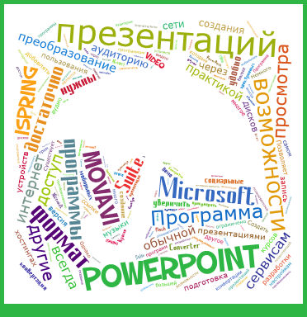Одной из важных возможностей мультимедийной презентации является привлечение внимание к нужному содержанию. Например, к идеям, образам, отдельным словам. Причем именно необычность подачи материала в большой степени становится активатором внимания участников презентации. Чаще всего для этого используют изображения - картинки, анимации, фотографии и т.п. Познакомимся с достаточно необычным способом создания картинок для презентаций. В данном случае картинки будут включать в себя теги - слова, наиболее часто встречающиеся в определенном тексте и/или отражающие его содержание *(рис.1).*

**Сервисы по созданию  облака ключевых слов:**

1**.Tagxedo**[http://www.tagxedo.com](http://www.tagxedo.com/). Регистрации не требует. Данный сервис создает облако слов из текста, взятого с указанного URL (адрес веб-страницы) или введенного (скопированного) пользователем.Созданное облако можно представить в любом виде. Есть возможность изменения цвета, размера, положения, формы, фона и расстояния между словами, а также загружать свою картинку для создания облака. При наведении мыши на слово, оно выделяется и представляется как гиперссылка.Сервис позволяет сохранять облако картинкой на персональном компьютере в разных форматах и качестве, дает код для вставки как картинки, так и флеш.Сервис дает возможность сохранить, вставить в презентацию или распечатать готовую картинку (для раздаточного материала учащимся).

*Рис. 1*

2. **Tagul**[http://tagul.com](http://tagul.com/). Данный сервис создает облако слов из текста, взятого с указанного URL (адрес веб-страницы) или введенного (скопированного) пользователем. Облако может быть представлено в различных формах и цветовых гаммах. Каждое слово в облаке при наведении на него курсора выделяется и представляется как гиперссылка.

3.**WordItOut**[http://worditout.com](http://worditout.com/) - создает облако из текста, который вводит пользователь. Регистрации не требуется. Цвет фона, текста и размер слов легко меняется.

4.**Wordle**[http://www.wordle.net](http://www.wordle.net/) – онлайн-сервис, позволяющий создавать красивые облака ключевых слов. **Работает с использованием Java.** Результат предлагает сохранить в публичную галерею. Сервис позволяет менять цветовую гамму, шрифт, расположение, направление слов.  
5. **WordCloud**[http://wordcloud.pagemon.net](http://wordcloud.pagemon.net/)- это несложный сервис, делающий из страницы любого сайта "Облако". Нужно только ввести адрес сайта *(рис.2).*[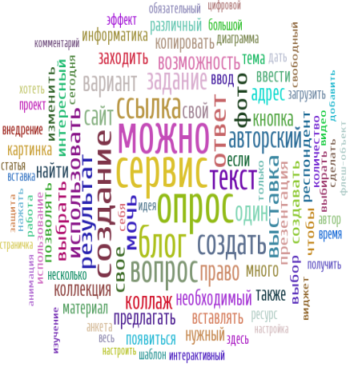](http://3.bp.blogspot.com/-eO8FwUWu2Gc/U1nH5E0GZrI/AAAAAAAAE-w/AHtJfvhc0UI/s1600/WC_831337306_00.png)

6.**ImageChef**<http://www.imagechef.com/ic/word_mosaic>Русскоязычный ресурс позволяющий создавать мозаику из слов. Созданную картинку можно сохранить к себе на ПК, добавить html-код на сайт, отправить по электронной почте или поделиться в социальных сетях. Есть возможность создать собственную картинку для облака (нарисовать).

*Рис.2*

7. **TagCrowd** [http://www.tagcrowd.com](http://www.tagcrowd.com/) Сервис для создания облака тегов. Текст берётся из обычного текста, URL страницы или загруженного файла. Готовое облако, вы можете редактировать практически на любом этапе и скопировать HTML-код для вашего сайта. Единственный минус – сайт не распознает русский язык.

**2. Работа с сервисом Tagxedo** [**http://www.tagxedo.com**](http://www.tagxedo.com/)

Что понадобится:

* Компьютер (PC или Mac);
* Интернет -соединение;
* Текст с выбранного места или слова, которые нужно ввести;
* Место на жестком диске, чтобы сохранить финальный продукт (желательно создать отдельную папку).

**Пошаговое создание облака слов в сервисе Tagxedo [4] :**

1. Открыть веб-браузер (Safari, Firefox, Internet Explorer, Chrome, прочие).Ввести в адресную строку адрес www.tagxedo.com и нажать «Enter». Оказавшись на сайте, слева на странице можно увидеть кнопку «startnow» (начать сейчас), нажать на нее*(рис.3).*

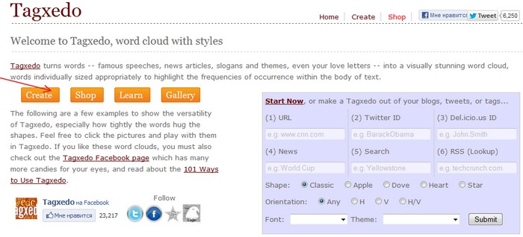

*Рис. 3*

2. Нажать «yes», когда появится окно, в котором вас попросят установить MicrosoftSilverlight.

3. После инсталляции программы **MicrosoftSilverlight**на персональный компьютер активируется кнопка "Create" . При нажатии на нее появится образец облака слов. Представленный при открытии вариант облака тегов является демонстрационным*(рис.4)*:

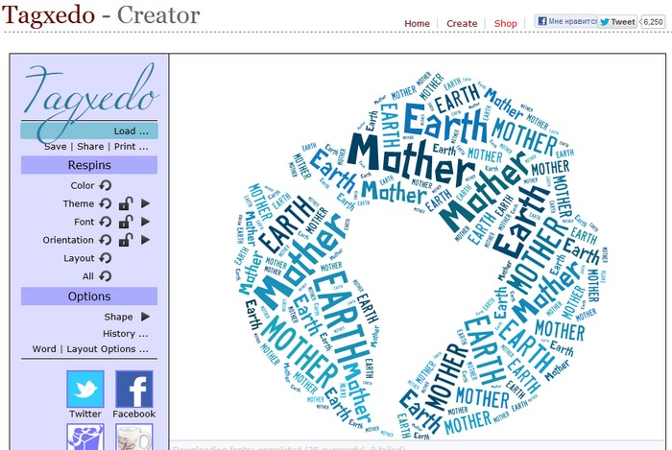

*Рис. 4*

В левой части редактора находятся кнопки управления программой и социальные кнопки. В нижней части - информация. В том числе, о виде картинки, используемых шрифтах. Также доступно увеличение изображения. Всю центральную часть занимает рабочая область облака тега.

4.Нажать на кнопку «load» (загрузить), которая находится под заголовком слов на панели инструментов в левой части экрана. Загрузить нужный текст из файла или буфера обмена. При необходимости дать ссылку на веб-страницу. Именно сюда, в поле «Entertext» - ввести текст*(рис.5)*:

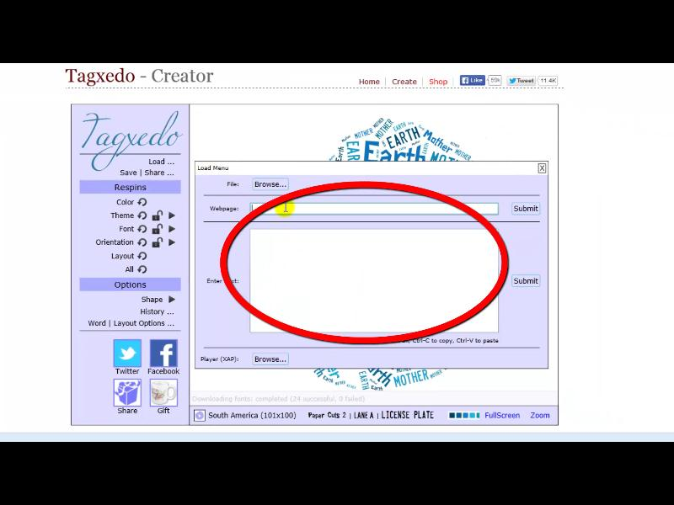

*Рис. 5*

5.Нажать на кнопку «submit» (принять), после того как введен желаемый текст. Выбрать тему. Темы расположены на панели инструментов.

6."Color". "Theme".Изменения внешнего вида изображения и отображаемого текста.

В левой части страницы находится панель инструментов, на которой можно выбрать «Цвет». Хотя тема предопределяет цвет в облаке слов, вы можно изменить цвета, чтобы назначить конкретный цвет на конкретный размер слова.С помощью "Theme" открывается раскрывающийся список для выбора цветовой гаммы*(рис.6)*.

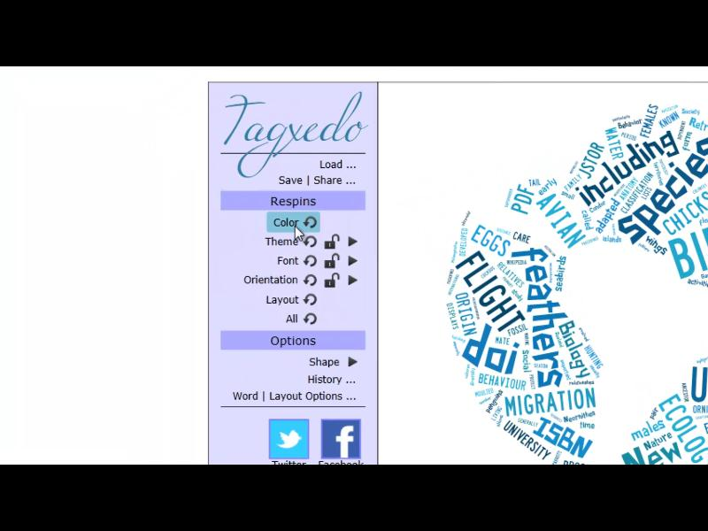

*Рис. 6*

7."Fonts".

Шрифты текста тоже доступны для изменения. Программа поддерживает кириллические шрифты*(рис.7)*.

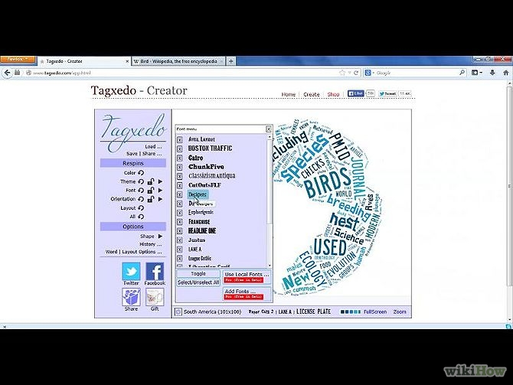

*Рис. 7*

8."Orientation".

Выбор отображения слов.Расположение слов в облаке тегов - горизонтальное, вертикальное и смешанное."Layout" изменяет расположение слов в макете, без влияния на форму, цвета и содержание*(рис.8)*.

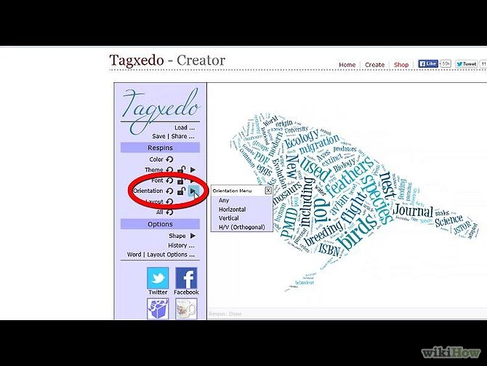

*Рис. 8*

9."Shape". "All".

Позволяет менять форму представления. Для этого используются как встроенные шаблоны картинок облака тегов, так и доступна загрузка собственных изображений."All" ускоряет процесс создания облака тегов, делая результат случайным*(рис.9)*.

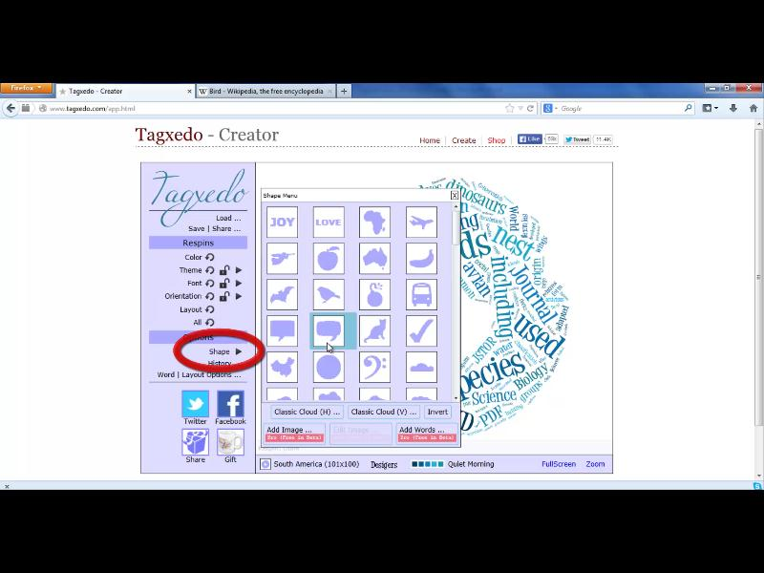

*Рис. 9*

10."HideHistory".

Можно не бояться экспериментировать с внешним видов облака тегов, так как раннее созданные варианты доступны в любой момент.

11. "Layout".

Изменение параметров слов:нажать на «Wordoptions» (Параметры слов) под опцией «Word» (Слово) и выбрать способ редактирования из множества предоставленных, например, наличие или отсутствие пунктуации. Для увеличения определенного слова нажать на опцию «layoutoptions» (Параметры макета)*(рис.10)*.

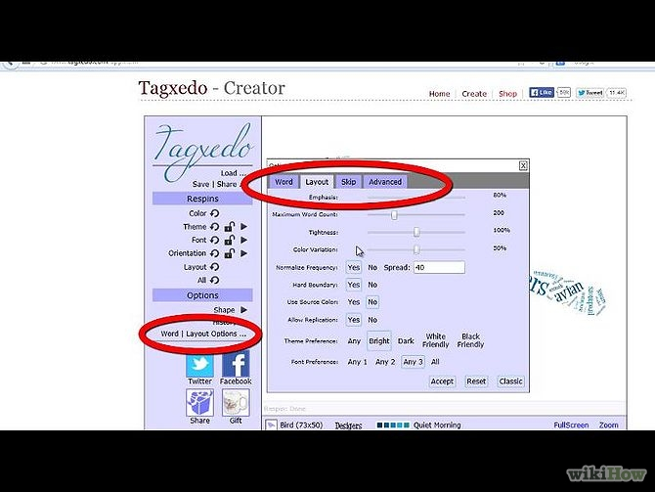

*Рис. 10*

12. Когда все будет готово, нажать на кнопку «Save» (сохранить), которая находится в верхней части панели инструментов под заголовком «Words». Можно сохранить облако в различных форматах. Самым простым и самым удобным способом можно считать сохранение облака как картинки*(рис.11)*.

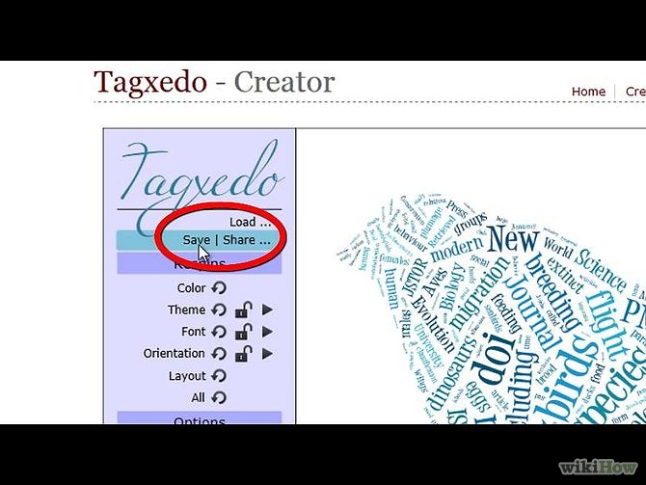

*Рис. 11*

13. Выбрать опцию «Image 125KP JPG». Назвать свое изображение. Нажать на кнопку «Save» (Сохранить).

**3. Определение и апробирование коррекционно-развивающего потенциала сетевого сервиса Tagxedo-Creator «Облако слов» в коррекции нарушений устной и письменной речи у учащихся с нерезко выраженным общим недоразвитием**

**3.1. Автоматизация поставленных звуков у учащихся 1-2-х классов с нерезко выраженным общим недоразвитием речи**

|  |
| --- |
| На этапе автоматизации поставленного звука используется созданное C:\Documents and Settings\Галина\Рабочий стол\Для распечатки карточек 2015-16\Ж-слоги.jpgучителем-дефектологом **«облако». Форму «облака» и заполнение его педагог** выбирает в зависимости от цели коррекционного задания.  *Рис. 12.* - "Облако-буква Ж " из слогов  Так, на этапе автоматизации звука [Ж] в слогах (*Слоги: ЖБА-ЖБО-ЖБУ-ЖБЭ-ЖБЫ*) (*рис.12*), на этапе автоматизации звука [Ш] в слогах (*Слоги:****ШПА-ШПО-ШПУ-ШПЫ***)(*рис.13*), на этапе автоматизации звука [Л] в слогах (*Слоги:ТЛА-ТЛО-ТЛУ-ТЛЫ, ГЛА-ГЛО-ГЛУ-ГЛЫ****)***(*рис.14*)***,***на этапе автоматизации звука [Л] в слогах (*Слоги:ТЛА-ТЛО-ТЛУ-ТЛЫ, ВЛА-ВЛО-ВЛУ-ВЛЫ)*(*рис.15*) детям будет интересно находить слоги в «облаках-буквах», раскрашивать их цветными карандашами и правильно произносить, выделяя голосом поставленный звук. |

|  |
| --- |
| C:\Documents and Settings\Галина\Рабочий стол\Для распечатки карточек 2015-16\ш-слоги.jpg  *Рис. 13.* - "Облако-букваШ" из слогов |
| C:\Documents and Settings\Галина\Рабочий стол\Для распечатки карточек 2015-16\слоги-л-ласточка.jpg  *Рис. 14.* - "Облако-птица " из слогов |
| C:\Documents and Settings\Галина\Рабочий стол\Для распечатки карточек 2015-16\слон-слоги-вла-тла.jpg  *Рис. 15.* - "Облако-слон" из слогов |
| D:\Рабочий стол февраль 2016\Для распечатки карточек 2015-16\Картинки-облака\Утка слова Ж- в середине.jpgНа этапе автоматизации звука [Ж] в словах учитель-дефектолог создает «облако-образ» из слов с автоматизируемым звуком*. Например: бумажный, художник, нужно, тревожный, дружба, багажный, дождик, важный, пирожное, булыжник.* Учащимся предлагается найти в «облаке-утенке» все неповторяющиеся слова, обведя в них букву Ж кружочком, чётко их проговаривая (*рис.16*).  *Рис. 16.* - "Облако-утенок " из слов |

Аналогично, на этапах автоматизации звуков [С], [Р] в словах учитель-дефектолог создает «облако-образ» из слов с автоматизируемым звуком*.*

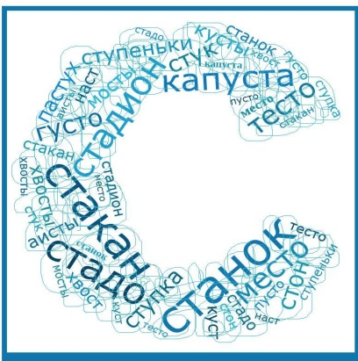

*Рис. 17.* - "Облако-буква С" из слов

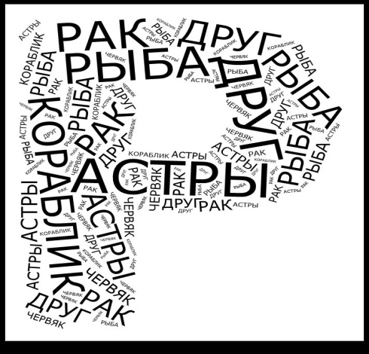

*Рис. 18.* - "Облако-буква Р" из слов

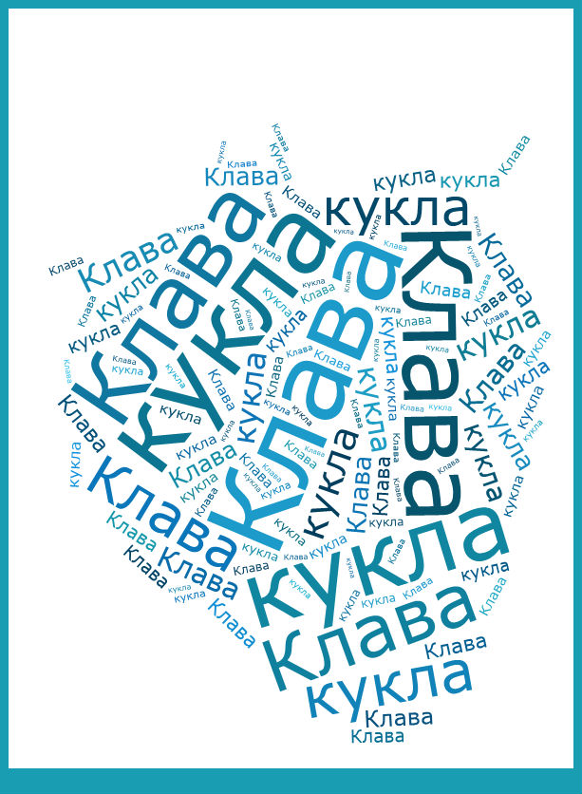

*Рис. 19.* - "Облако-клубника" из слов с буквой Л

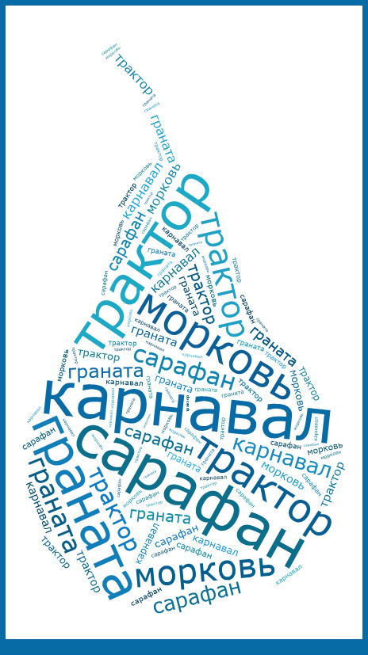

*Рис. 20.* - "Облако-груша" из слов

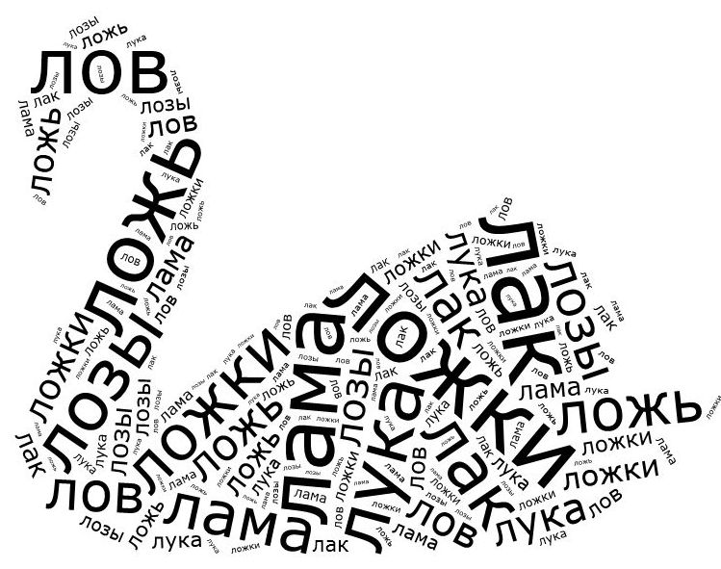

*Рис. 21.* - "Облако-лебедь" из слов

|  |
| --- |
| На этапе автоматизации звука [Ж] в предложении учитель-дефектолог создает «облако-образ», используя при выборе формы «облака» ассоциацию с чистоговоркой: *«Ужу на ужин жук нужен»* (*рис. 22*).  C:\Documents and Settings\Галина\Рабочий стол\Для распечатки карточек 2015-16\Уж-скороговорка.jpg  Учащимся предлагается найти и обвести все неповторяющиеся слова, начиная с первого слова «Ужу», составить из них чистоговорку и произнести её в умеренном, а затем быстром темпе. Используя «образы -облака» можно составить целый текст для отработки нужного звука.  *Рис. 22.* - "Облако-уж" из слов для чистоговорки |

Постоянно работая над тренировкой дикции и артикуляции учащихся [1] учитель-дефектолог использует «облака-образы» в работе с рифмовками и трудноговорками: *«Кабан, кабан, не попади в капкан»* (*рис.23*), «У дубка быки, под дубком пеньки»(*рис.24*),«Бананов тонна в двух вагонах»(*рис.25*), «Под окном петух поёт, будто в бубен бойко бьёт»(*рис.26*), «От топота копыт пыль по полю летит» (*рис.27*), «Без труда не вытащишь и рыбку из пруда» (*рис.28*):

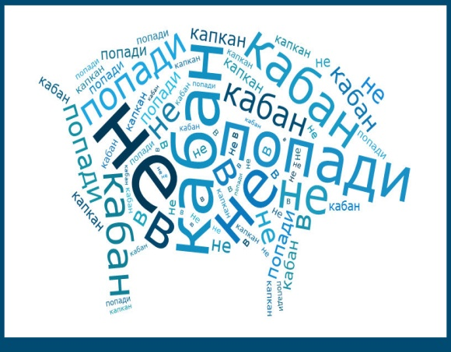

*Рис.23.* – «Облако-кабан» из слов для трудноговорки

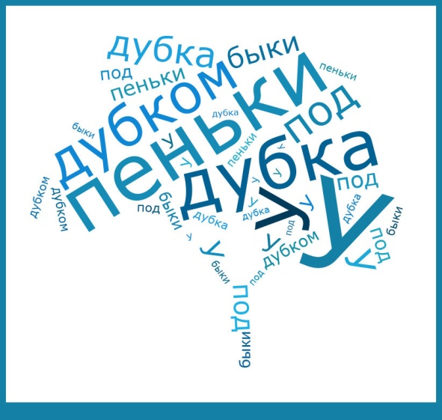

*Рис.24.* – «Облако-дуб» из слов для трудноговорки

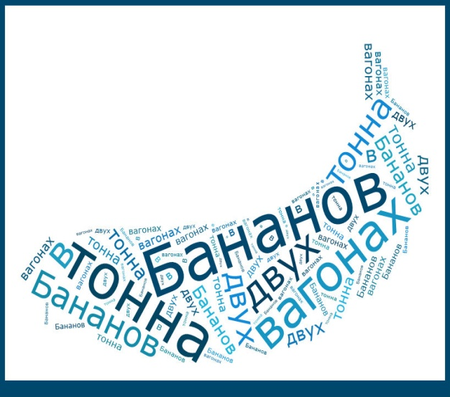

*Рис.25.* – «Облако-банан» из слов для трудноговорки

*Рис.26.* – «Облако-петух» из слов для трудноговорки

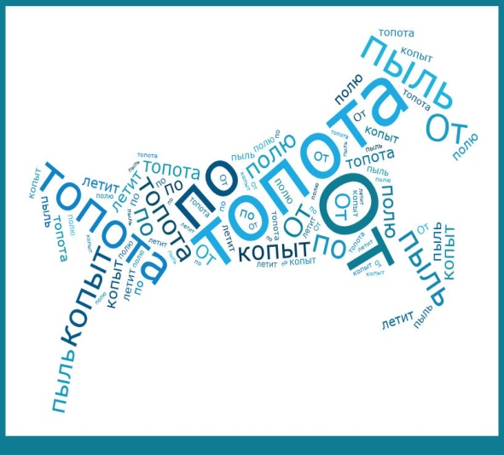

*Рис.27.* – «Облако-лошадь» из слов для трудноговорки

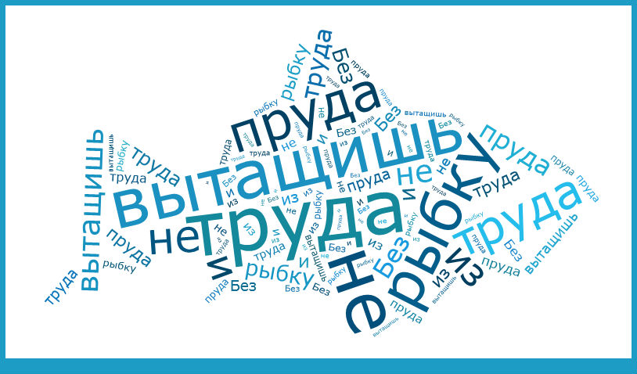

*Рис.28.* – «Облако-рыба» из слов для трудноговорки

**3.2. Работа с деформированным словом, предложением на различных этапах коррекции нарушений чтения и письма у учащихся 1-2-х классов с нерезко выраженным общим недоразвитием речи**

**а) Работа с деформированным словом.**

**Задание «Буква убежала»**

Учащимся предлагается найти 6 неповторяющихся слов, в которых остались одни согласные буквы. В слова необходимо добавить «убежавшую» гласную. Форма облака в виде гласной буквы «а», во-первых, дает детям подсказку, во-вторых, акцентирует внимание на нужной гласной букве.

*Слова: крахмал, шарлатан, скандал, пальма, карман, шланг (рис.29).*

|  |
| --- |
| **C:\Users\Lena\Desktop\Конкурс-2015- Облако-29.1015\Картинки-облака\а2-добавление гласных.jpg**  *Рис.29 - «Облако-буква «а» - из 6 слов с пропущенными гласными* |

*Слова: маршал, баклажан, закладка, мадам, глаз, лампа (рис.30).*

|  |
| --- |
| **C:\Users\Lena\Desktop\Конкурс-2015- Облако-29.1015\Картинки-облака\А 1-добавление гласных.jpg**  *Рис.30 - «Облако-буква «а» - из 6 слов с пропущенными гласными* |

**Задание «Гласные убежали»**

Учащимся предлагается найти 4 неповторяющихся слова, в которых остались одни согласные буквы. В слова необходимо добавить «убежавшие» гласные. Форма облака в виде выбранного учителем-дефектологом «образа» дает детям подсказку для разгадки одного из слов.

*Слова: ласточка, ребятишки, картина, пряник(рис.31).*

|  |
| --- |
| C:\Users\Lena\Desktop\Конкурс-2015- Облако-29.1015\Картинки-облака\ласточка-добавление гласных.jpg  *Рис.31 - «Облако-ласточка» - из 4 слов с пропущенными гласными* |

*Слова: лопата, кенгуру, лебеди, колобок (рис.32).*

|  |
| --- |
| C:\Users\Lena\Desktop\Конкурс-2015- Облако-29.1015\Картинки-облака\лебедь-добавление гласных.jpg  *Рис.32 - «Облако-лебедь» - из 4 слов с пропущенными гласными* |

**Задание «Буквы перепутались»**

Учащимся предлагается найти слово с перепутанными буквами в «облаке-клубнике». Разгадать это слово, поставив каждую букву в нужную позицию, поможет «облако-яблоко». Таким образом, расшифровываются слова:

*КЛУ – ЛУК, ЧУКАР –РУЧКА, ХИДУ – ДУХИ, ШУРАГ – ГРУША, ФИЛТУ –ТУФЛИ, КИТИН – НИТКИ, ГИРТ – ТИГР (рис.33-34).*

|  |  |
| --- | --- |
| C:\Users\Lena\Desktop\Конкурс-2015- Облако-29.1015\Картинки-облака\клубника анаграммы И-У.jpg  *Рис.33 - «Облако-клубника» - из слов-анаграмм* | C:\Users\Lena\Desktop\Конкурс-2015- Облако-29.1015\Картинки-облака\яблоко-разгадка анаграммы клубники.jpg  *Рис.34 - «Облако-яблоко» - разгадка к словам-анаграммам* |

**Задание «Допиши хвостики буквам Б, Д»**

Учащимся предлагается контрастным цветом дописать хвостики строчных букв «б» и «д» во всех словах из «облака». Вместо букв «б» и «д» в каждом слове «облака» - их общий элемент овал.

Деформированные слова (для дифференциации строчных букв Б-Д): *победа, бадья, борода, доброта, побродить (рис.35).*

|  |
| --- |
| G:\Конкурс-2016- Облако-2016 апрель 18\Картинки-облака\Допиши БД облачко слова.jpg  *Рис.35 - «Облако из деформированных слов» - дифференциация Б-Д* |

б) Работа с деформированным предложением.

**Задание «Составь предложение из рассыпанных слов»**

Учащимся предлагается найти все неповторяющиеся слова, раскрасить их цветными карандашами, затем составить предложение из данных слов. Первое слово напечатано с заглавной буквы. Подобранный учителем-дефектологом образ «облака» помогает детям раскрыть содержание предложения.

Деформированное предложение (для дифференциации букв Л-М): «Люди шли толпами и пели» *(рис.36).*

|  |
| --- |
| C:\Documents and Settings\Галина\Рабочий стол\Для распечатки карточек 2015-16\нота-предложение.jpg  *Рис.36 - «Облако-нота» - деформированное предложение* |

Деформированное предложение (для дифференциации букв Л-М): «На лесной опушке встретились молодые ёлочки» *(рис.37).*

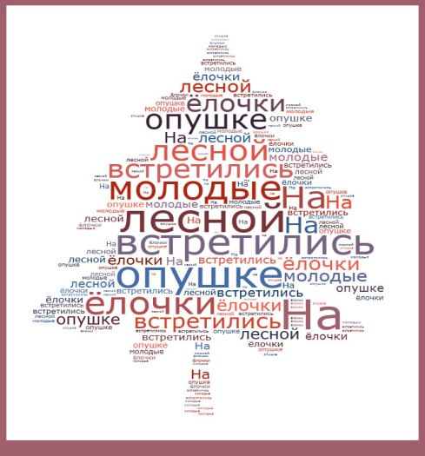

*Рис.37 - «Облако-елочка» - деформированное предложение*

Деформированное предложение (для дифференциации букв Л-М): «Солнечные лучи осветили землю» *(рис.38).*

|  |
| --- |
| *G:\Конкурс-2016- Облако-2016 апрель 18\Картинки-облака\Предложение солнышко.jpg*  *Рис.38 – «Облако-солнышко» - деформированное предложение* |

Деформированное предложение (для дифференциации букв П-Т): «Потолок потемнел от сырости» *(рис.39).*

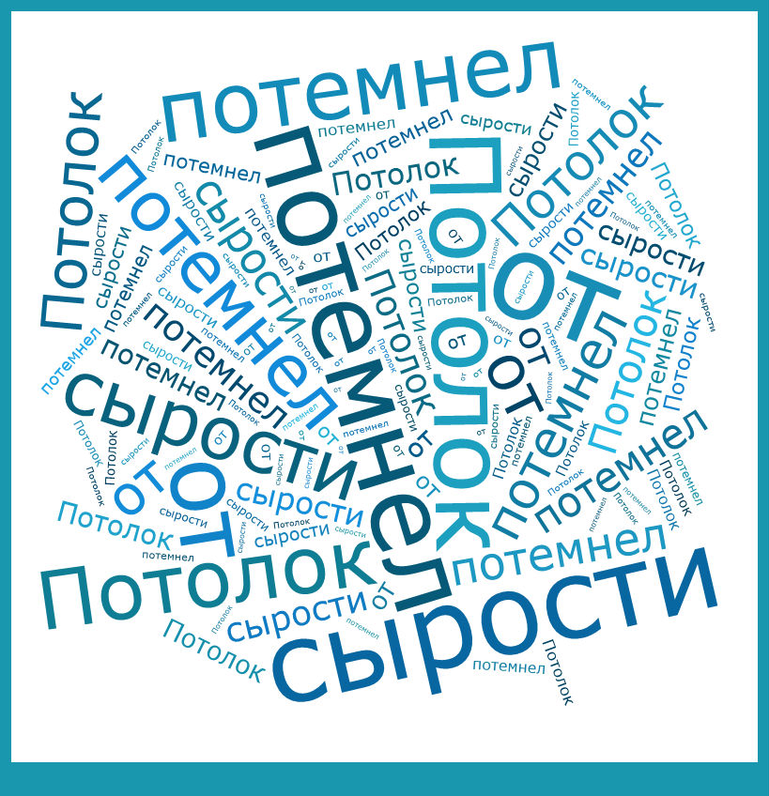

*Рис.39 – «Облако-квадрат» - деформированное предложение*

Деформированное предложение (для дифференциации букв П-Т): «Потухло пламя костра» *(рис.40).*

|  |
| --- |
| *G:\Конкурс-2016- Облако-2016 апрель 18\Картинки-облака\Звездочка-предл.П-Т.jpg*  *Рис.40 – «Облако-звездочка» - деформированное предложение* |

Деформированное предложение (для дифференциации букв И-У): «Пиши буквы красиво» *(рис.41).*

|  |
| --- |
| G:\Конкурс-2016- Облако-2016 апрель 18\Картинки-облака\Буквы И-У.jpg  *Рис.41 – «Облако-буквы И-У» - деформированное предложение* |

Деформированное предложение (для дифференциации букв Х-Ж): «Жаба похожа на лягушку» *(рис.42).*

|  |
| --- |
| *G:\Конкурс-2016- Облако-2016 апрель 18\Картинки-облака\Лягушка   Х-Ж.jpg*  *Рис.42 – «Облако-жаба» - деформированное предложение* |

**Задание «Прочитай предложение правильно»**

Учащимся предлагается найти все неповторяющиеся слова, раскрасить их цветными карандашами, затем составить предложение из данных слов. Прочитав получившееся предложение - увидеть логическую ошибку. После этого, изменив слова – произнести верное предложение. Подобранный учителем-дефектологом образ «облака» помогает детям раскрыть содержание предложения.

Деформированное предложение с логической ошибкой: «Карман нюхает Барбоса» *(рис.43).*

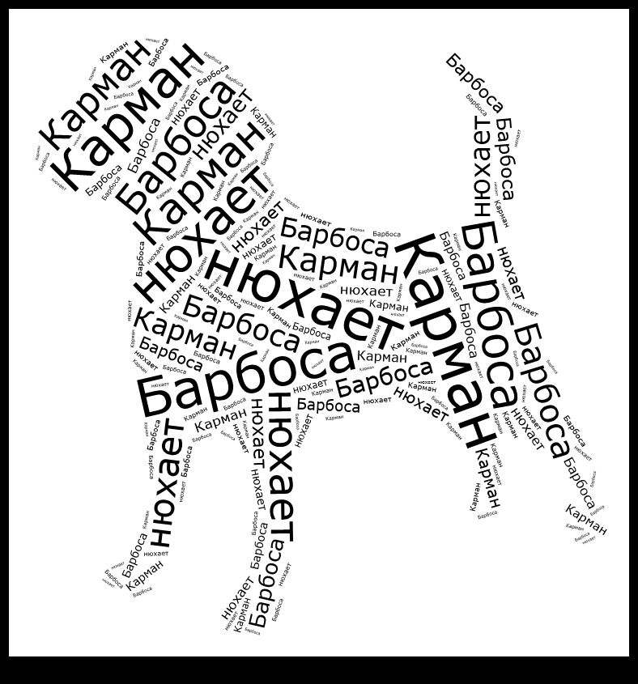

*Рис.43 – «Облако-собака» - деформированное предложение*

Деформированное предложение с логической ошибкой: «Куры кормят Марусю» *(рис.44).*

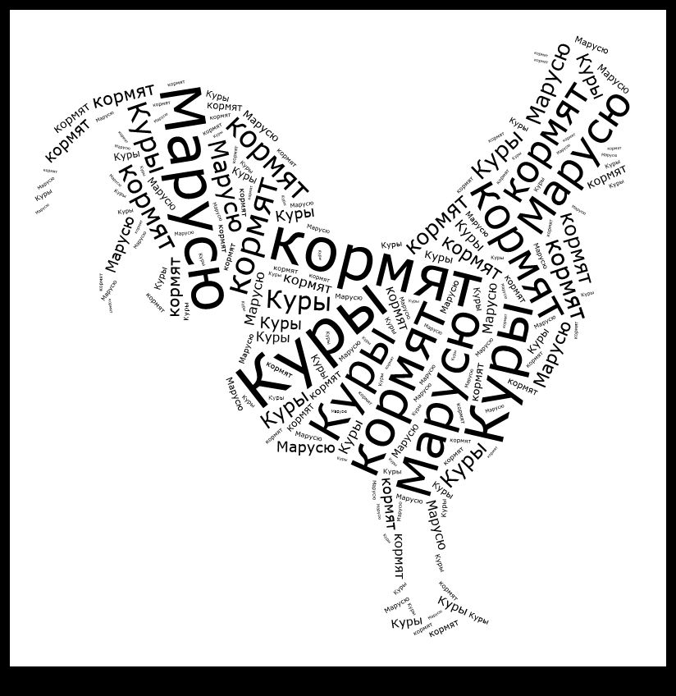

*Рис.44 – «Облако-петух» - деформированное предложение*

**Задание «Какое это животное?»**

Учащимся предлагается найти все неповторяющиеся слова, затем составить предложение из данных слов. Среди слов «облака» отсутствует подлежащее. Прочитав получившееся предложение, дети должны догадаться, о каком животном идёт речь. В названии животного должны быть буквы Б или Д.

Деформированное предложение (для дифференциации букв Б-Д) с отсутствующим подлежащим: *«Добродушный … в знойный день дремлет на берегу прохладной реки».*

Отсутствующее подлежащее: ***б****егемот (рис.45).*

|  |
| --- |
| G:\Конкурс-2016- Облако-2016 апрель 18\Картинки-облака\про бегемота б-д.jpg  *Рис.45 – «Облако» слов - деформированное предложение про бегемота* |

Деформированное предложение (для дифференциации букв Б-Д) с отсутствующим подлежащим: *«Кровожадный … поджидает добычу на дне водоёма».*

Отсутствующее подлежащее: *кроко****д****ил* *(рис.46).*

|  |
| --- |
| *G:\Конкурс-2016- Облако-2016 апрель 18\Картинки-облака\Крокодил-предложениеб-д.jpg*  *Рис.46 – «Облако» слов - деформированное предложение про крокодила* |

Деформированное предложение (для дифференциации букв Б-Д) с отсутствующим подлежащим: *«Длинноногая … бежит на водопой быстрее всех».*

Отсутствующее подлежащее: *зе****б****ра (рис.47).*

|  |
| --- |
| G:\Конкурс-2016- Облако-2016 апрель 18\Картинки-облака\про зебру б-д.jpg  *Рис.47 – «Облако» слов - деформированное предложение про зебру* |

**ЗАКЛЮЧЕНИЕ**

Практические наблюдения показывают, что благодаря использованию коррекционно-развивающего потенциала сетевого сервиса Tagxedo-Creator «Облако слов» на занятиях с учащимися начальных классов достигнуты следующие положительные результаты работы:

- значительно повысился уровень сформированности познавательной мотивации учащихся на коррекционно-развивающих занятиях;

- сократился период автоматизации поставленных звуков;

- уменьшилось количество специфических ошибок при чтении и письме в работе с деформированным словом, предложением.

Использование сетевого сервиса Tagxedo-Creator «Облако слов» на коррекционно-развивающих занятиях позволило значительно повысить эффективность коррекционной работы, активизировать динамику развития навыков правильной речи и всего коррекционно-развивающего процесса в целом.

На основании полученных результатов, считаем целесообразным **использование сетевого сервиса Tagxedo-Creator «Облако слов»** на коррекционно-развивающих занятиях по развитию речи обучающихся в практике работы учителей-дефектологов.

**Практическая значимость использования сервиса визуализации Tagxedo-Creator** заключается в том, что разработаны и апробированы авторские дидактические задания по коррекции нарушений устной и письменной речи учащихся с НВОНР, а созданный учителями-дефектологами Судак Е.М., Олихвер И.А. коррекционно-развивающий потенциал сетевого сервиса TAGXEDO-CREATOR «Облако слов» стал креативной формой подачи речевого материала, способствующей формированию профессиональных компетенций учителей-дефектологов пунктов коррекционно-педагогической помощи, работающих с различными нозологическими группами детей: с нерезко выраженным общим недоразвитием речи, с дисграфией, с дислексией. Будет интересен и другим категориям педагогов.

**СПИСОК ИСПОЛЬЗОВАННЫХ ИСТОЧНИКОВ**

1. Варенова, Т.В. Психолого-педагогические основы формирования профессиональной мобильности учителя-дефектолога/ Т.В. Варенова // Спецыяльная адукацыя. – 2015. - № 3. – С.26-32.

2. Ткаченко, Т. А. Логопедические упражнения / Т.А. Ткаченко // М: Изд-во Эксмо, 2005. – 224с. – С. 207.

3. Ястребова, А. В. , Бессонова, Т. П. Обучаем читать и писать без ошибок / А.В. Ястребова, Т.П. Бессонова // М. : Изд-во АРКТИ, 2007. – 360с. - С.73-161.

4. Национальный Интернет-портал Республики Беларусь [Электронный ресурс]. – Режим доступа : [http://www.tagxedo.com](http://www.tagxedo.com/)

**ПРИЛОЖЕНИЯ**

